Домашнее задание для 2 ДОП, от 31.03./1.04.23.
- Виды минора (повторение).
Тренируйтесь играть и петь гамму ля минор трëх видов на клавиатуре ф-но. Если нет инструмента, то на распечатанных клавиатурах без пения, но правильно нажимая клавиши.
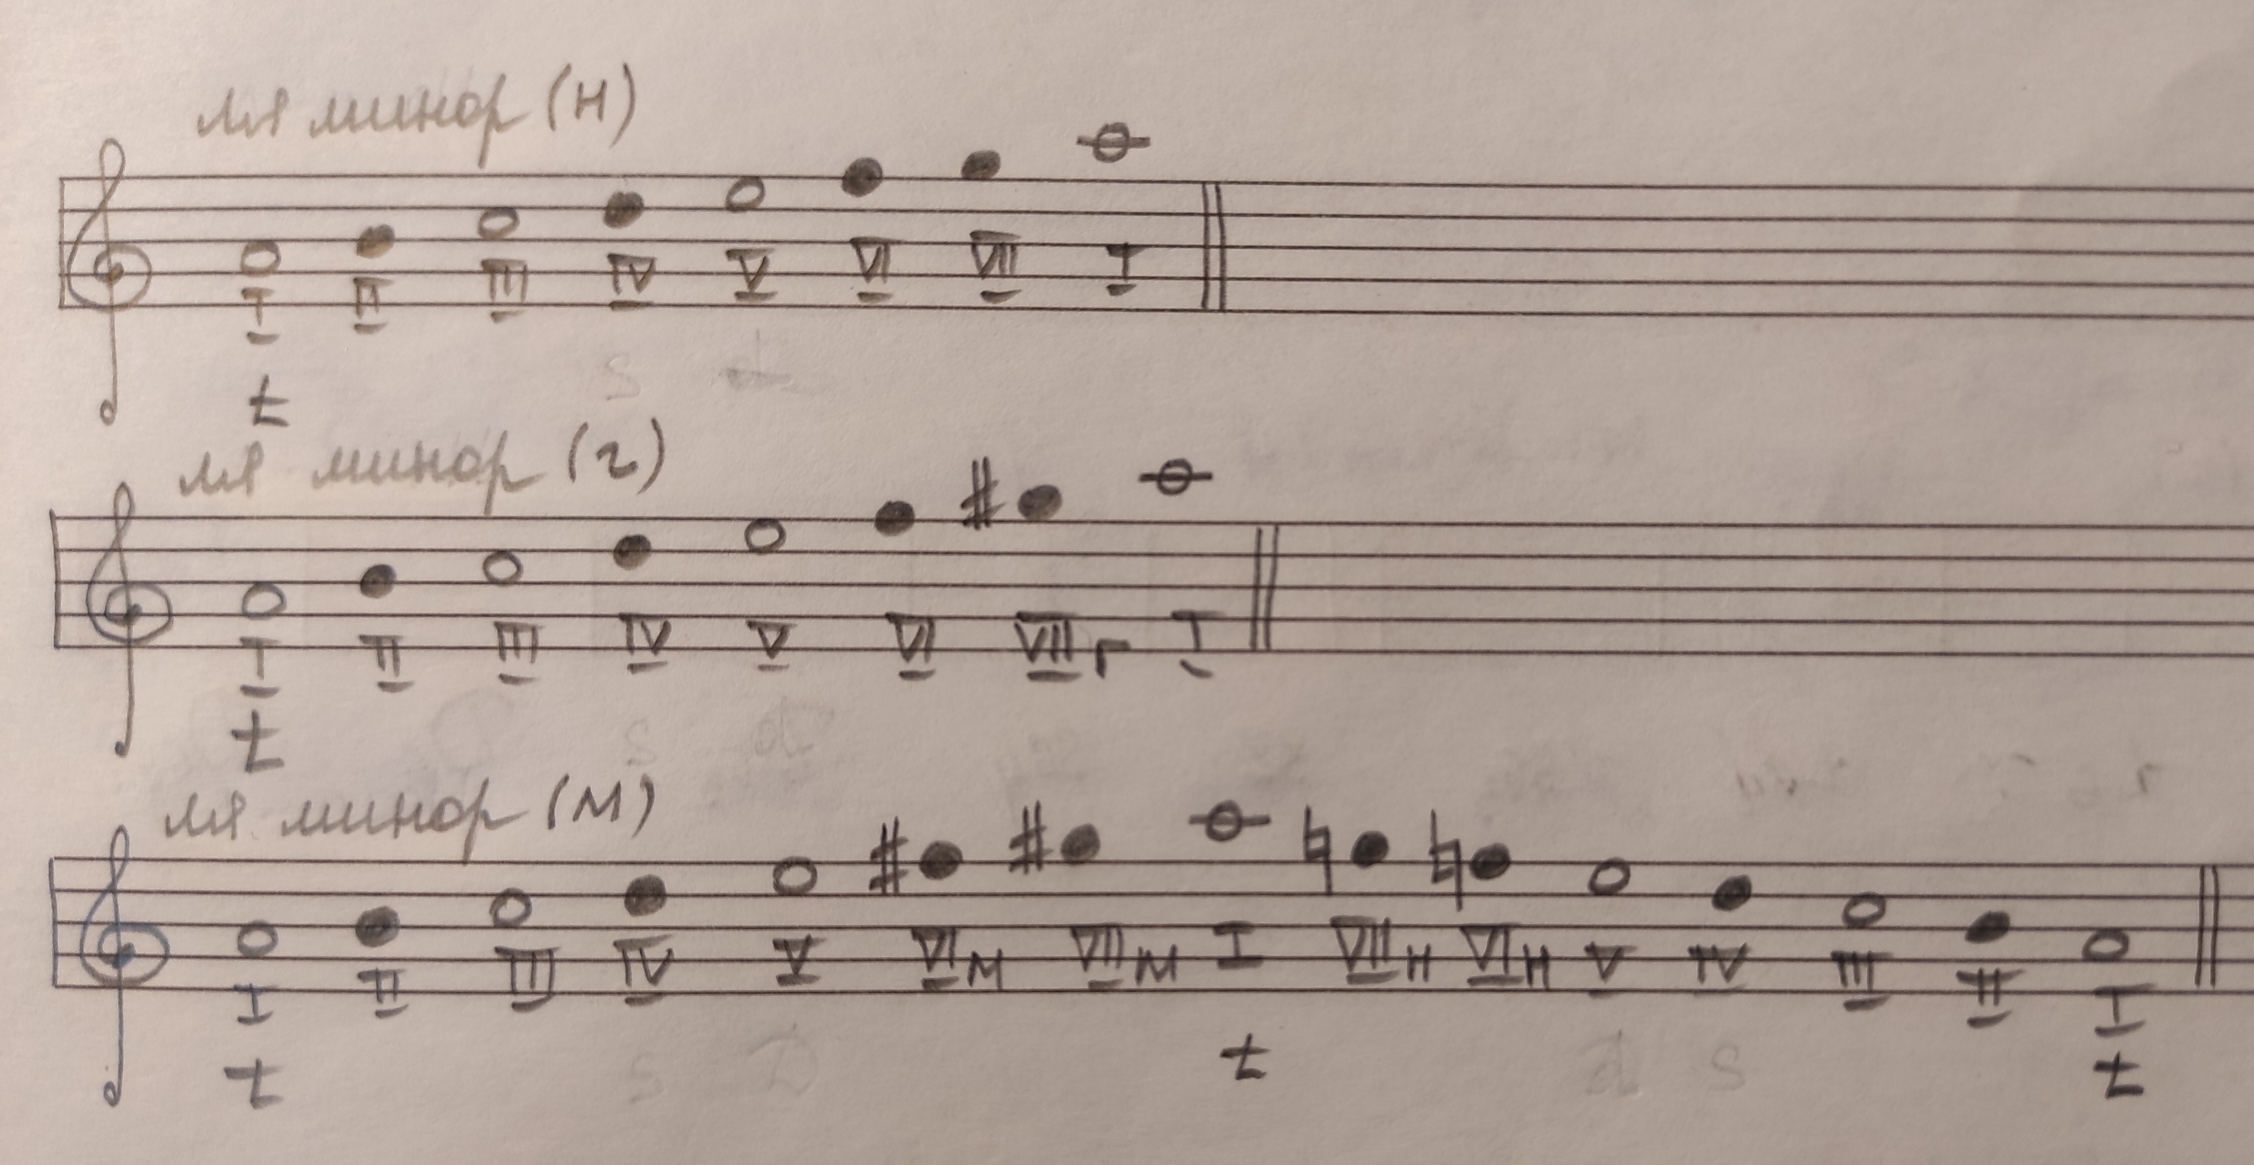
- Новая тема: "Аккорд. Трезвучие".
Перепишите в тетрадь по теории следующие определения:
Аккорд - это созвучие из трëх и более звуков.
Трезвучие - это аккорд из трёх звуков, расположенных по терциям.
Запомните эти понятия и их определения!
Виды трезвучий:
Б53 (мажорное) б3+м3;
М53 (минорное) м3+б3;
Ув53 (увеличенное) б3+б3;
ум53 (умееьшëнное) м3+м3.
Пример построения от звука "до":
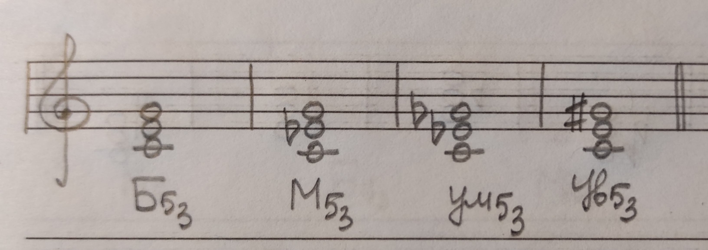
Самостоятельно постройте в тетради четыре вида трезвучий от звуков "ми" и "фа". При построении используйте клавиатуру, внимательно считайте тона, определяйте терции. Стройте сначала нижнюю терцию, затем верхнюю.

